Moovit, wereldwijde reisplanner

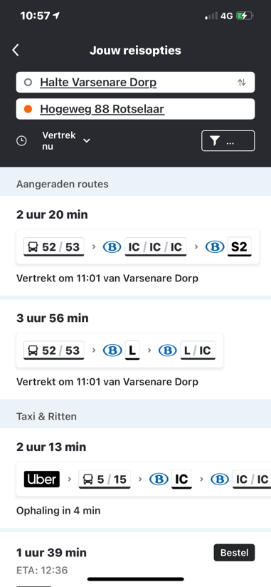 | 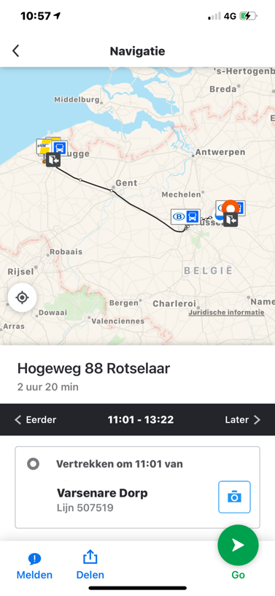

Ben je slechtziend of blind en reis je ook in het buitenland veel per openbaar vervoer? Dan kan de Moovit app je wellicht helpen bij het plannen van je reis. Hij is er voor iOS en Android. Hier volgt een korte bespreking.

- Geschikt voor: iOS / iPadOS 12.0 of recenter (Apple watch app beschikbaar) en Android (versie verschilt per apparaat)
- Prijs: gratis
- Ontwikkelaar: Moovit App Global LTD
- Taal interface: Nederlands
- Versie: 5.72.1 (iOS & Android)

Functionaliteit
Moovit is een reisplanner die rekening houdt met zowat alle beschikbare vormen van publiek transport: trein, (snel)tram, bus, metro, veerboot, deelfiets, deelstep, deelscooter. Bovendien beperkt de app zich niet tot de OV-diensten van één bepaald land, maar is hij zowat overal ter wereld bruikbaar, en dus erg geschikt voor wie veel reist.

De belangrijkste toepassingen zijn het plannen van een reis (waarbij je uiteraard zelf kunt aangeven welke vervoermiddelen in aanmerking komen) en het opvragen van een lijstje met haltes/stations of een lijstje met OV-trajecten in je buurt. Je kunt ook stations, haltes of trajecten als favoriet aanduiden.

Toegankelijkheid
De app is prima bruikbaar met VoiceOver en dat is geen stom toeval, want bij de instellingen zie we een knopje waarmee je looptrajecten kunt laten uitspreken door VO. Moovit werkt ook prima met dynamische tekst en omgekeerde kleuren (maar niet met slim omgekeerd).

Heb je nog vragen?
Mail naar kennisportaal@visio.org, of bel 088 585 56 66.
Meer artikelen, video’s en podcasts vind je op kennisportaal.visio.org

Koninklijke Visio
expertisecentrum voor slechtziende en blinde mensen
www.visio.org

Bron: Infovisie MagaZIEN

